中國語文（五）
（非華語學生適用）
課冊
第五課 我愛學習新事物
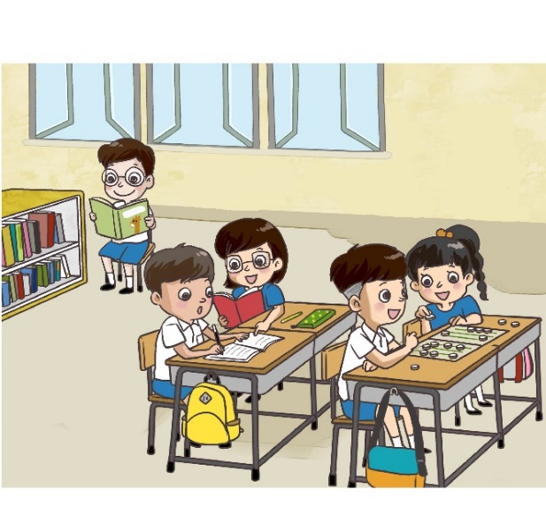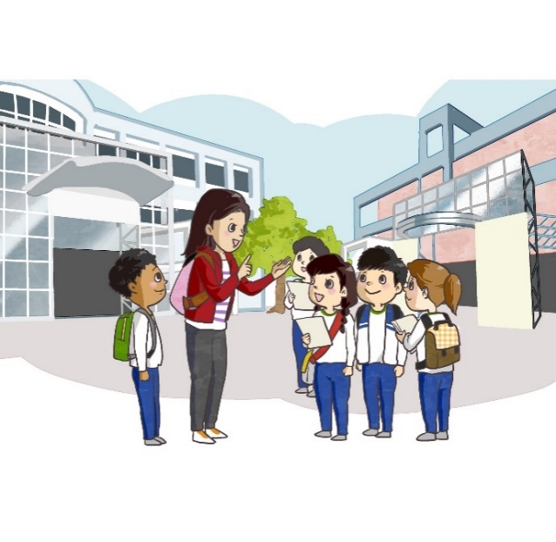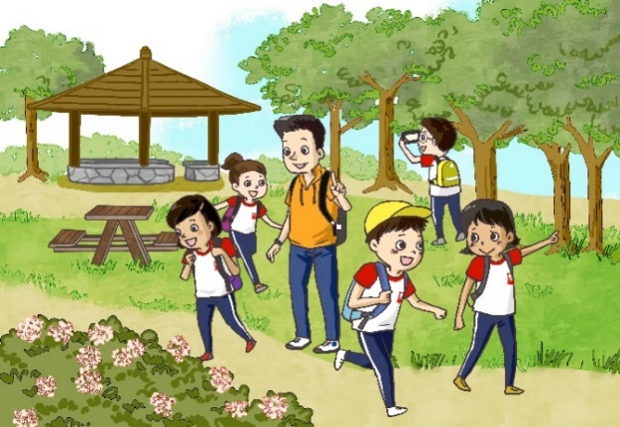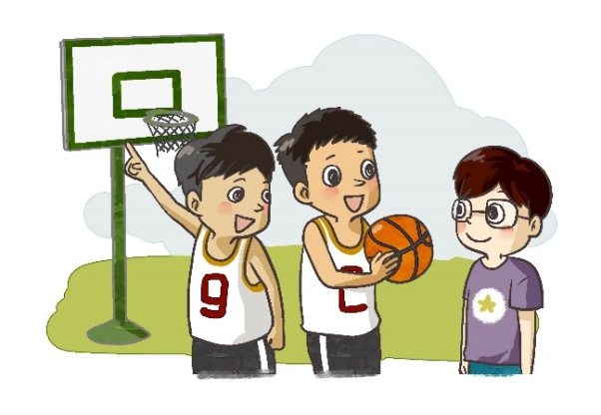
姓名：________ 班級：_________
(一) 看一看，説一説
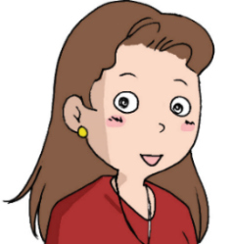
小英、東東，平日學習上遇到困難，你們會怎樣做呢？
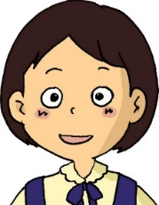
我會問爸爸和媽媽，又或者請教老師和同學。
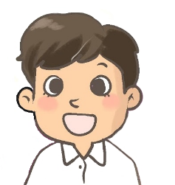
我會從書本中尋求答案。因為書本有豐富的資料和各種實用的知識，可以幫助我自學。
小英和東東做得很好！同學們，遇到不曉得的問題時，要敢於發問，虛心向別人請教。你們也要培養閲讀的興趣，養成閲讀的習慣，多吸收知識，增廣見聞。
(二) 我會用
把
被
例子：
看看這些句子有甚麼不同？
小明打破了叔叔的水杯。

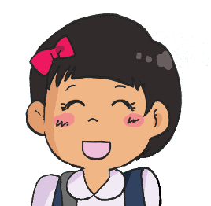
小明把叔叔的水杯打破了。
叔叔的水杯被小明打破了。

寫一寫
- 花貓抓住了老鼠。

_____________________________。
_____________________________。
- 我弄壞了哥哥心愛的電腦。

_____________________________。
_____________________________。
無論是……還是……
例子：
無論是在學校，還是在公眾地方，我們都應該有公德心。
寫一寫
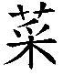
- 這道__ _________在味覺上，_______在視覺上都令我很滿足。
- __________甜品，___________鹹點，祖母都喜歡吃。
- ____________________________________________________________。

除了……之外……
例子：
- 這個祕密除了珍妮之外，就沒有其他人知道了。
- 除了司機之外，行人也要遵守交通規則。
寫一寫
- ________爸爸和媽媽________， 小明誰都不相信。
- 學校________有個大操場________，還有個大禮堂。
- ________________________________
______________________________。
(三) 讀一讀
神祕 | 專注 | 顏料 | 宏偉
顯示 | 氣勢 | 按照 | 隨便
歷史 | 興建 | 結構 | 複雜
科技 | 先進 | 吃驚 | 疑惑
__索  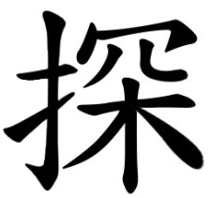 | 舉世聞名 | 風吹雨打
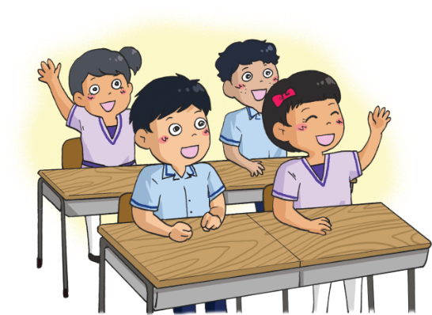
(四) 課文
神祕的金字塔
昨天，我上完興趣班回家，看見姐姐正在做手工。那是一個紙造的四角錐體，底部是正方形的，四面則是四個等腰三角形，往上聚合成一個尖頂。姐姐專注地為這個塔塗上泥黃色的顏料。我有點好奇，便問姐姐：「你在做甚麼？」姐姐説：「我要做一份專題習作，這是一個金字塔模型。」我説：「咦，甚麼是金字塔呢？」
姐姐説：「金字塔是古埃及法老王的陵墓。古時候，很多帝王貴族死後都會埋葬在宏偉的陵墓裏面，以顯示他們的地位。世界各地都有不同的陵墓，至於在埃及，則有舉世聞名的金字塔。」我説：「原來如此。姐姐，你做的金字塔真漂亮！如果底部的邊長再長一點，就更有氣勢了。」姐姐搖搖頭，説：「這個模型是按照埃及最高、最大的金字塔──胡夫金字塔的外形做的，不能隨便改變比例呢！」
姐姐一邊翻開放在桌上的圖書，一邊吿訴我胡夫金字塔的故事。胡夫金字塔是法老王胡夫的陵墓，於四千五百多年前建成，歷史十分悠久。當年埃及人先用船隻把數百萬塊大石頭運送到工地，然後進行切割和打磨，再一層一層地把石牆和墓室興建起來，最後建成這個結構複雜的金字塔。姐姐接着説：「古代的科技沒有現代的先進，竟然能完成這麼偉大的建築，真令人吃驚！」
聽過姐姐的話後，我心想：究竟埃及的金字塔是怎能經過四千多年的風吹雨打，卻依然屹立不倒？姐姐見我一臉疑惑，便露出神祕的微笑，把書合上後遞給我，説：「世界上還有很多未解之謎，等着我們去__索呢！」
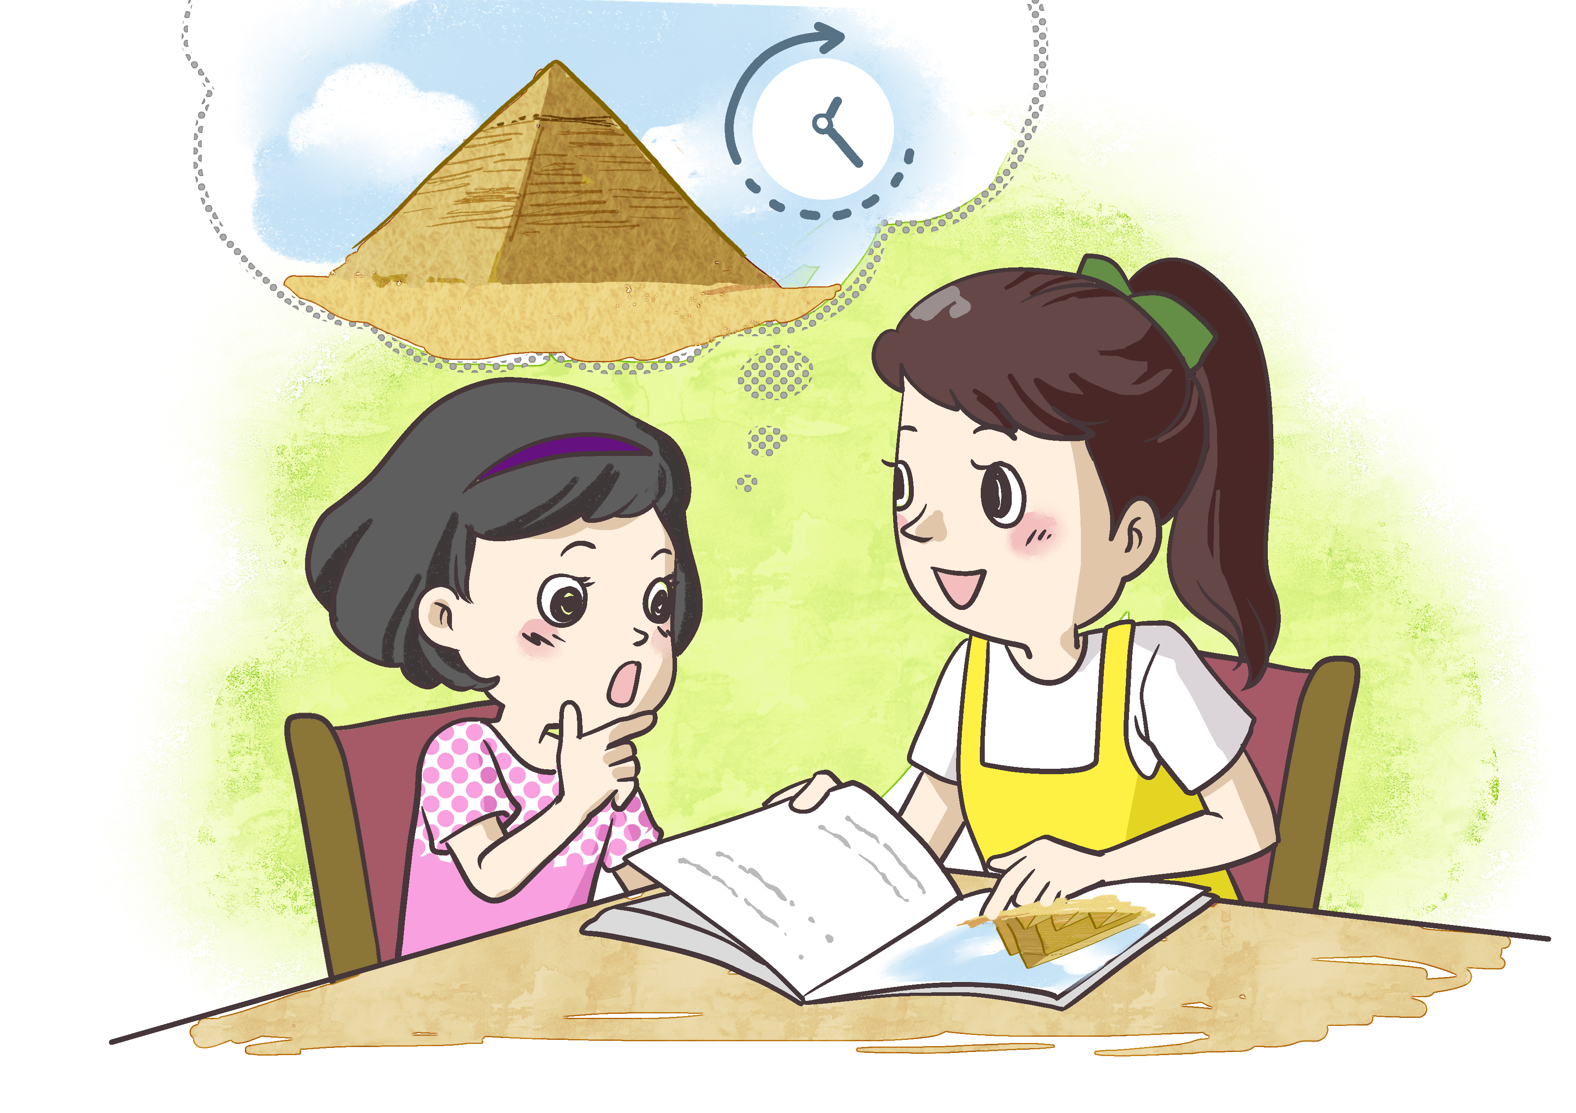

一、考考你
想一想，説一説
- 為甚麼姐姐要做金字塔模型？
- 姐姐有沒有接受「我」的提議，把金字塔模型底部的邊長做長一點？為甚麼？
- 世界上有很多新奇的事物，你想知道甚麼？你會用甚麼方法尋求答案？
畫一畫，説一説
根據課文第一段，姐姐做的金字塔模型是怎樣的？

二、看一看，説一説
姐姐的興趣是做手工，她正在向妹妹説明製作金字塔模型的步驟。
姐姐，這個金字塔模型真漂亮！請你教我做，好嗎？

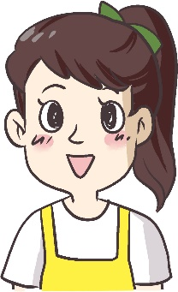
好啊！你先在卡紙的中央畫一個正方形，並在四條邊各加上一個三角形，然後沿着外圍的線條把圖形剪下來，再摺成金字塔的造型，用膠帶貼好，最後塗上泥黃色的顏料。這樣，金字塔模型就做好了！

家俊很喜歡打羽毛球，他想改進球技，於是向偉明請教怎樣發高遠球。
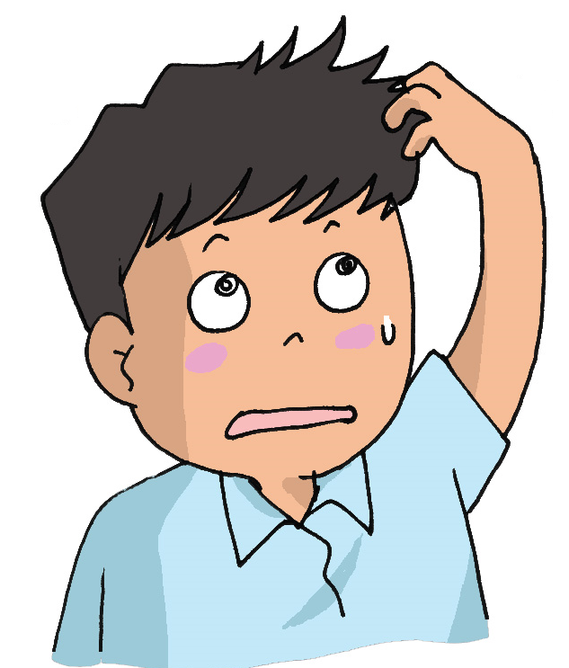
偉明，我一直都不懂得發高遠球。你是羽毛球高手，可以請你教我嗎？
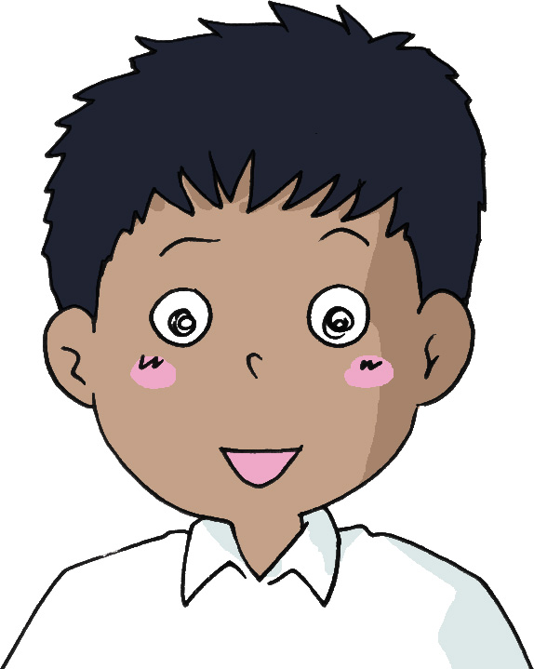
好啊！你先面向羽毛球網，稍微側身站好，然後用右手緊握羽毛球拍，再伸出左手，輕輕抓住羽毛球，最後慢慢放開左手，讓球自然落下來，並用右手由下向上揮動球拍，把球打出去。揮動羽毛球拍時，必須把握好時間和力度啊！

考考你，寫一寫
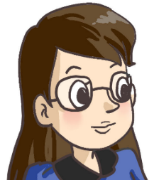
莎莎擅長烹飪，會做不同的美食。以下是她做草莓沙律的順序，請你把每個步驟寫下來。

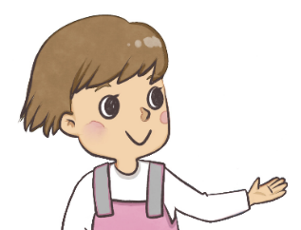
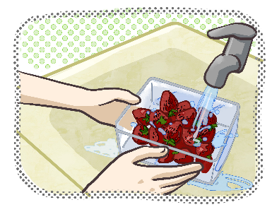
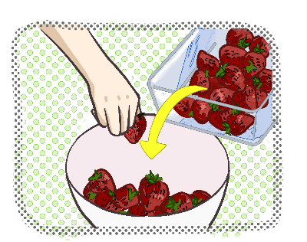
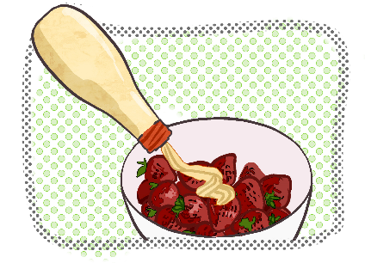
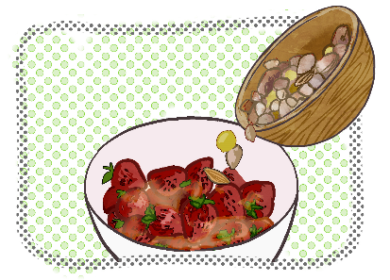
(草莓/乾淨)
(放進/碗)
(適量/沙律醬)
(撒上/果仁)
- 先_______________
_________________
2.然後_____________
_________________
3.再_______________
_________________
4.最後_____________
_________________

三、我會用
至於
例子：
- 小敏和我都不喜歡這種食物，至於家明是否喜歡，我就不知道了。
- 我們今天不能登山了，至於何時再登山，就要視乎天氣再決定。

説一説
- 哥哥説：「我已經把地板洗乾淨了，至於抹桌子，就交給你負責吧。」
- 爸爸已經同意讓姐姐參加遊學團，至於媽媽的想法，我們暫時還不清楚。
- 我們在初賽中險勝對手一分，至於決賽要運用甚麼策略，就請教練指導我們吧。
以
例子：
- 我們用抽籤方式來決定表演的次序，以示公平。
- 學校將舉行一連串活動，以提升同學對閲讀的興趣。
説一説
- 我們要經常洗手，以防止感染細菌。
- 志偉在比賽時犯規，球證向他發出黃牌，以示警吿。
- 用過的塑料袋可以重用，以節省資源，保護環境。

(五) 我會用
此外

例子：
上課時，我們要留心。此外，還要踴躍回答老師的提問。
寫一寫
- 為了保持身體健康，我們要多吃有營養的食物。此外，________________
______________________________。
- 考試前，老師叮囑我們要__________
______________________________________________________________。
- ________________________________
________________________________
______________________________。
(六) 學字詞
一、説一説
例子：
營

養

營

業
養

成
業

餘
成

就

運
送

運
作
情
送

行
2

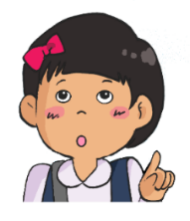

尋
求
尋

常
求

證

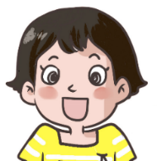
二、寫一寫
1. 宏偉
2. 舉世聞名
3. 風吹雨打

三、寫一寫
神 |  | 神態、_____________________
祕 |  | 祕訣、_____________________
專 |  | 專業、_____________________
注 |  | 注重、_____________________
顏 |  | 顏料、_____________________
料 |  | 資料、_____________________
顯 |  | 顯著、_____________________
示 |  | 展示、_____________________
氣 |  | 勇氣、_____________________
勢 |  | 姿勢、_____________________
按 |  | 按鈕、_____________________
照 |  | 照料、_____________________
隨 |  | 跟隨、_____________________
便 |  | 輕便、_____________________
歷 |  | 經歷、_____________________
史 |  | 史無前例、_________________
興 |  | 興奮、_____________________
建 |  | 建議、_____________________
結 |  | 團結、_____________________
構 |  | 機構、_____________________
複 |  | 複製、_____________________
雜 |  | 雜貨店、___________________
科 |  | 科學、_____________________
技 |  | 技術、_____________________
先 |  | 領先、_____________________
進 |  | 進行、_____________________
吃 |  | 吃虧、_____________________
驚 |  | 驚人、_____________________
疑 |  | 懷疑、_____________________
惑 |  | 迷惑、_____________________
 |  | 偵__、_____________________
索 |  | 線索、_____________________

(七) 我學會了
一、我學會

二、造句
例子：
宏偉：這座建築物十分宏偉，氣勢非凡，令人讚歎。
- 專注：__________________________
________________________
- 疑惑：__________________________
__________________________
- ____：__________________________
__________________________
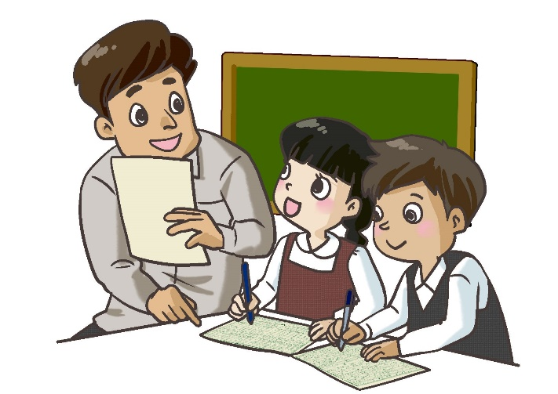
造 句
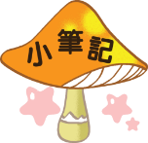

我喜歡這一課。
我還想學
一、填一填

建立

建設
建築師
建
建造

興建

？

構建

？

結局
總結
結構
結論
？

結婚
結伴

？
結

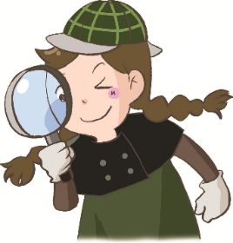
二、讀一讀
敏而好學，不恥下問
「敏而好學，不恥下問」的意思是天資聰敏而好學的人，謙虛地向地位、才學不如自己的人請教而不會認為是羞恥。這句話是要勉勵學生勤勉好學，敢於發問。
無論是天資聰敏的人，還是天資不足的人，都要通過學習，才能獲得知識。你還記得《龜兔賽跑》的故事嗎？兔子跑得快，烏龜跑得慢，但兔子驕傲自大，最終反而被烏龜超過了。學習也是同樣的道理，聰明人肯努力學習，固然事半功倍；聰明而不肯努力學習，那就只會把天賦白白浪費。因此，學習是否成功，並非完全決定於人的智能，而是「好學」與否，也就是要主動、積極地學習。此外，遇到不懂的問題時，不僅可以向長輩和老師請教，還可以向

比自己年紀小、學歷低、地位低的人學習和請教。
總括來説，我們在求學的道路上，不要驕傲自滿，要勤奮好學，虛心向別人請教，這才是正確的學習態度。

想一想，説一説
- 「好學」的「好」字，應該怎樣讀？
- 「好學」是甚麼意思？
- 遇到不懂的問題時，你會向誰請教？你曾經向低年級的同學請教嗎？
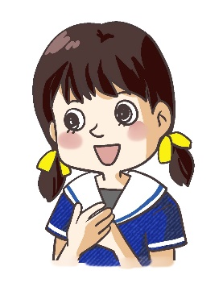
- 除了勤奮好學，虛心向別人請教之外，你認為正確的學習態度還有甚麼？
我想到「好學不倦」這個詞語，你知道它的意思嗎？

説一説
就「敏而好學，不恥下問」這則名言名句，向同學説一個故事，或者分享個人生活經驗和感受。
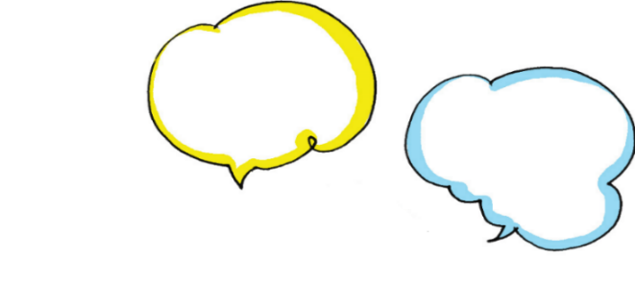
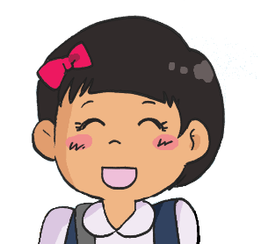
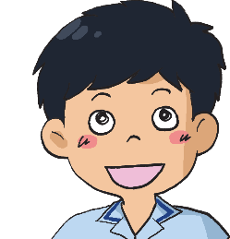
寫一寫
日常生活中遇到難題，你會用甚麼方法解決？試舉一個例子説明。
_______________________________
____________________________________________________________________________________________________________________________________________________________________________________________________________________________________________________________________________________________________________________________________________________________________________________

